COMMUNIQUÉ
POUR PUBLICATION IMMÉDIATE

UN APPUI À L'ENVOL PROGRAMME D'AIDE AUX JEUNES MÈRES QUI FAIT CHAUD AU CŒUR!

LeMoyne, le 30 août 2022 – L'Envol Programme d'aide aux jeunes mères salue le don de 5944,25 $ offert par la Fondation Bon départ de Canadian Tire du Québec.

Grâce au marchand-propriétaire du Canadian Tire de Greenfield Park, les enfants du programme Je tisse des liens gagnants (JTLG) de l’organisme L'Envol Programme d'aide aux jeunes mères ont bénéficié de l’appui de la Fondation Bon départ du Québec dans le cadre du programme Dons aux organismes de bienfaisance créé afin de venir en aide à des organismes des communautés des 100 magasins Canadian Tire du Québec.

Le don d’une centaine de paires d’espadrilles nous permet d’aider les familles de notre communauté. Ainsi les enfants pourront participer aux activités sportives lors de la rentrée scolaire.

L'Envol Programme d'aide aux jeunes mères a pour mission d’accompagner les femmes enceintes et mères avant l’âge de 25 ans, leurs enfants ainsi que ceux des familles vivant dans une situation de vulnérabilité afin d’atteindre leur plein potentiel.

La Fondation Bon départ de Canadian Tire du Québec
La Fondation Bon départ de Canadian Tire du Québec se consacre à l’épanouissement des enfants et des adultes vivant en situation de vulnérabilité en offrant des séjours de répit et des camps de vacances à sa Base de plein air Bon départ. Elle soutient également des organismes communautaires, afin d’améliorer la qualité de vie des enfants et de leurs familles, notamment en contribuant au développement de saines habitudes de vie et à leur mieux-être.

Depuis sa création en 1990, la Fondation Bon départ a versé plus de 29 millions de dollars pour son programme d’aide aux organismes de bienfaisance et pour sa Base de plein air Bon départ.

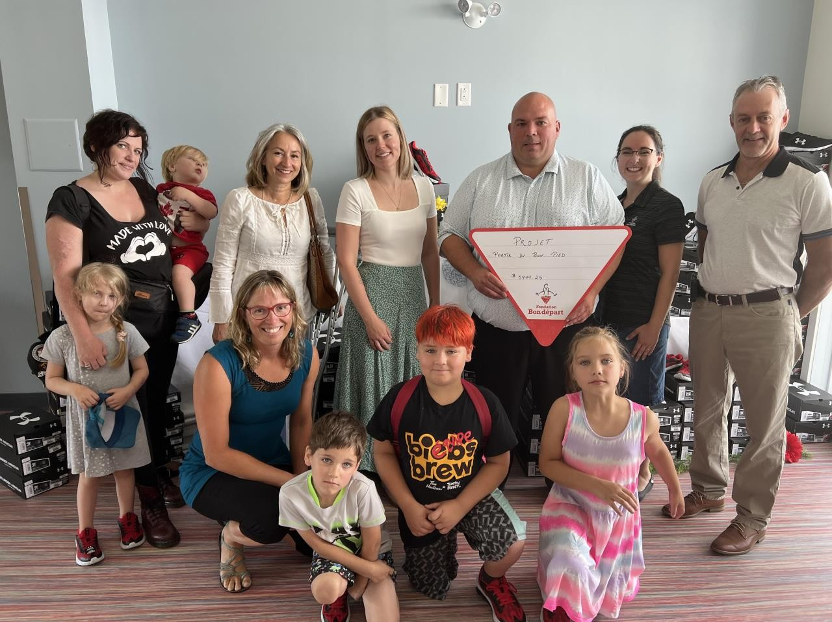

Bas de vignette de gauche à droite
Famille et enfants bénéficiaires du projet
Hélène Leclaire, présidente du Conseil d’administration, L’Envol
Noémie Leduc, responsable marketing, Sports Experts du Quartier DIX 30 Stéphane Alarie, directeur général, Canadian Tire de Greenfield Park
Martine Desjardins, coordonnatrice des dons, Fondation Bon départ de Canadian Tire du Québec Denis Rossignol, marchand-propriétaire, Canadian Tire de Greenfield Park
Annie Boucher, spécialiste en activités cliniques pour le programme JTLG, CISSS de la Montérégie- Centre

– 30 –

Pour plus d’information :
Josée Livernoche Directrice générale
L'Envol Programme d'aide aux jeunes mères jlivernoche@lenvol.org
450 465-2584 poste 243

